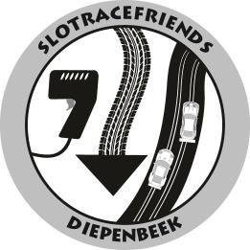

vzw Slotracefriends Diepenbeek, geregistreerd onder nummer 0647.526.864

Reglement Slot.it group C: 30/12/2025
Wagens:
Alle modellen van slot.it uit het gamma Group C

Technisch reglement:

- De kap moet 21 gram wegen en gelakt zijn
- Bij verzwaring van de kap moet dit onder het dashboard gebeuren
- Het chassis moet origineel van slot.it zijn en op het chassis bevestigen
- De motor MS06 (oranje) of de MX15 (zwarte) of de MX16 is toegelaten
- Lood enkel van slot.it is toegelaten en moet op de motormount worden bevestigd
- De pinion standaard 9 inline
- Het kroonwiel standaard 28t inline (geel)
- De motormounts CH70 of CH13 of CH110 zijn toegelaten
- De assen zijn vrij
- De schroeven zijn vrij
- De kabels zijn vrij
- De slepers zijn vrij
- De sleperschoen moet van slot.it zijn behalve die voor houten baan is niet toegelaten
- De voorbanden zero grip slot.it of de standaard banden
- De achterbanden F22 1207
- De voorvelgen zijn 15,8 of 16,5 mm van slot.it toegelaten
- De achtervelgen zijn 15,8 of 16,5 mm van slot.it toegelaten
- Banden mogen niet buiten de body komen met een maximun breedte van 62mm
- Vering is verboden
- Spacers zijn toegelaten op de sleper , vooras en achteras
- Tapen tussen de baanwissels is verboden.

Alles wat niet vermeld is , is verboden

